Лабораторная работа №2

Коллекции, строки и функции в Python
- Цель работы
Получить практические навыки работы с основными структурами данных языка Python и научиться применять их для обработки наборов информации.

В процессе выполнения лабораторной работы необходимо освоить
- множества (set);
- словари (dict);
- операции над коллекциями;
- индексацию и срезы;
- циклическую обработку коллекций;
- включения списков (list comprehensions);
- обработку строк;
- функции для обработки коллекций;
- сортировку и поиск данных.

2. Индивидуальное задание: Автомобили
Для каждого автомобиля хранить:
- марку;
- модель;
- год выпуска;
- пробег;
- цену.
Реализовать:
- поиск автомобилей заданной марки;
- фильтрацию по пробегу;
- определение средней цены;
- поиск самого дорогого автомобиля;
- список уникальных марок;
- сортировку по цене.

3. Краткие теоретические сведения
Коллекции в Python используются для хранения и обработки наборов данных. Основные типы: list, tuple, set, dict.
Список (list) — упорядоченная изменяемая коллекция. Поддерживает индексацию (numbers[0]), отрицательные индексы (numbers[-1]), срезы (numbers[1:4]).
Основные методы: append(), extend(), insert(), remove(), pop(), clear(). Проверка наличия элемента — оператор in. Перебор — через for, при необходимости с enumerate().
Встроенные функции: len(), sum(), min(), max(), sorted().
Кортеж (tuple) — упорядоченная неизменяемая коллекция. Используется для связанных значений, которые не должны меняться. Поддерживает распаковку: x, y = point.
Множество (set) — коллекция уникальных элементов. Повторяющиеся значения удаляются автоматически. Поддерживает операции: объединение (|), пересечение (&), разность (-), симметрическая разность (^). Удобно для получения уникальных значений из списка: set(cities).
Словарь (dict) — структура «ключ → значение». Ключи уникальны. Основные операции: получение (student["name"]), изменение, добавление, проверка ключа (in), безопасное получение (get()). Перебор: по ключам, по значениям (values()), по парам (items()).
Список словарей — важная структура для работы с JSON и REST API. Позволяет хранить набор объектов и выполнять поиск, фильтрацию, сортировку.
Строки — последовательности символов. Поддерживают индексацию, срезы и методы: lower(), upper(), strip(), replace(), split(), join().
Сортировка — sorted() возвращает новый список, sort() изменяет исходный. Сортировка списка словарей — через key=lambda.
Функции — для обработки коллекций выносят логические операции в отдельные блоки, что упрощает чтение, тестирование и повторное использование кода.
Меню приложения — реализуется через цикл while и конструкцию if / elif / else для выбора действий пользователем.

4. Исходный код программы

def input_car():

brand = input(" Марка: ").strip()

model = input(" Модель: ").strip()

while True:

try:

year = int(input(" Год выпуска: "))

except ValueError:

print(" Ошибка: введите целое число.")

continue

if year < 1900 or year > 2026:

print(" Ошибка: год должен быть в диапазоне 1900–2026.")

continue

break

while True:

try:

mileage = float(input(" Пробег (км): "))

except ValueError:

print(" Ошибка: введите число.")

continue

if mileage < 0:

print(" Ошибка: пробег не может быть отрицательным.")

continue

break

while True:

try:

price = float(input(" Цена (руб.): "))

except ValueError:

print(" Ошибка: введите число.")

continue

if price <= 0:

print(" Ошибка: цена должна быть больше нуля.")

continue

break

return {

"brand": brand,

"model": model,

"year": year,

"mileage": mileage,

"price": price

}

def add_cars(cars):

while True:

try:

count = int(input("Сколько автомобилей добавить? "))

except ValueError:

print("Ошибка: введите целое число.")

continue

if count <= 0:

print("Ошибка: количество должно быть больше нуля.")

continue

break

for i in range(count):

print(f"\nАвтомобиль №{len(cars) + 1}")

cars.append(input_car())

print(f"\nДобавлено автомобилей: {count}.")

def show_cars(cars):

if not cars:

print("\nСписок автомобилей пуст.")

return

print("\n" + "=" * 90)

print(f"{'№':<4}{'Марка':<15}{'Модель':<15}{'Год':<8}{'Пробег':<12}{'Цена':<15}")

print("=" * 90)

for i, car in enumerate(cars, start=1):

print(f"{i:<4}{car['brand']:<15}{car['model']:<15}"

f"{car['year']:<8}{car['mileage']:<12.1f}{car['price']:<15.2f}")

print("=" * 90)

def find_by_brand(cars):

if not cars:

print("\nСписок автомобилей пуст.")

return

brand = input("Введите марку для поиска: ").strip().lower()

found = [car for car in cars if car['brand'].lower() == brand]

if not found:

print(f"\nАвтомобили марки «{brand}» не найдены.")

return

print(f"\nНайдено автомобилей: {len(found)}")

for car in found:

print(f" {car['brand']} {car['model']}, {car['year']} г., "

f"пробег {car['mileage']:.1f} км, цена {car['price']:.2f} руб.")

def filter_by_mileage(cars):

if not cars:

print("\nСписок автомобилей пуст.")

return

while True:

try:

max_mileage = float(input("Введите максимальный пробег (км): "))

except ValueError:

print("Ошибка: введите число.")

continue

if max_mileage < 0:

print("Ошибка: пробег не может быть отрицательным.")

continue

break

filtered = [car for car in cars if car['mileage'] <= max_mileage]

if not filtered:

print(f"\nНет автомобилей с пробегом не более {max_mileage:.1f} км.")

return

print(f"\nАвтомобили с пробегом не более {max_mileage:.1f} км "

f"({len(filtered)} шт.):")

for car in filtered:

print(f" {car['brand']} {car['model']}, {car['year']} г., "

f"пробег {car['mileage']:.1f} км, цена {car['price']:.2f} руб.")

def sort_by_price(cars):

if not cars:

print("\nСписок автомобилей пуст.")

return

print("\n1. По возрастанию цены")

print("2. По убыванию цены")

choice = input("Выберите порядок: ").strip()

if choice == "2":

sorted_cars = sorted(cars, key=lambda c: c['price'], reverse=True)

print("\nАвтомобили, отсортированные по убыванию цены:")

else:

sorted_cars = sorted(cars, key=lambda c: c['price'])

print("\nАвтомобили, отсортированные по возрастанию цены:")

for car in sorted_cars:

print(f" {car['brand']} {car['model']}, {car['year']} г., "

f"пробег {car['mileage']:.1f} км, цена {car['price']:.2f} руб.")

def show_statistics(cars):

if not cars:

print("\nСписок автомобилей пуст.")

return

total = len(cars)

avg_price = sum(car['price'] for car in cars) / total

avg_mileage = sum(car['mileage'] for car in cars) / total

max_price_car = max(cars, key=lambda c: c['price'])

min_price_car = min(cars, key=lambda c: c['price'])

newest_car = max(cars, key=lambda c: c['year'])

print("\n" + "=" * 50)

print("СТАТИСТИКА")

print("=" * 50)

print(f"Всего автомобилей: {total}")

print(f"Средняя цена: {avg_price:.2f} руб.")

print(f"Средний пробег: {avg_mileage:.1f} км")

print(f"\nСамый дорогой автомобиль:")

print(f" {max_price_car['brand']} {max_price_car['model']} — "

f"{max_price_car['price']:.2f} руб.")

print(f"\nСамый дешёвый автомобиль:")

print(f" {min_price_car['brand']} {min_price_car['model']} — "

f"{min_price_car['price']:.2f} руб.")

print(f"\nСамый новый автомобиль:")

print(f" {newest_car['brand']} {newest_car['model']} — "

f"{newest_car['year']} г.")

def show_unique_brands(cars):

if not cars:

print("\nСписок автомобилей пуст.")

return

brands = {car['brand'] for car in cars}

print(f"\nУникальные марки автомобилей ({len(brands)} шт.):")

for brand in sorted(brands):

count = sum(1 for car in cars if car['brand'] == brand)

print(f" {brand} — {count} шт.")

def show_menu():

print("\n" + "=" * 40)

print("МЕНЮ")

print("=" * 40)

print("1. Добавить автомобиль")

print("2. Показать все автомобили")

print("3. Найти по марке")

print("4. Фильтрация по пробегу")

print("5. Сортировка по цене")

print("6. Статистика")

print("7. Уникальные марки")

print("0. Выход")

print("=" * 40)

def main():

print("=" * 40)

print("АНАЛИЗ АВТОМОБИЛЕЙ")

print("=" * 40)

cars = []

while True:

show_menu()

choice = input("Выберите действие: ").strip()

if choice == "1":

add_cars(cars)

elif choice == "2":

show_cars(cars)

elif choice == "3":

find_by_brand(cars)

elif choice == "4":

filter_by_mileage(cars)

elif choice == "5":

sort_by_price(cars)

elif choice == "6":

show_statistics(cars)

elif choice == "7":

show_unique_brands(cars)

elif choice == "0":

print("\nВыход из программы.")

break

else:

print("\nОшибка: неверный пункт меню.")

if __name__ == "__main__":

main()

5. Примеры работы программы
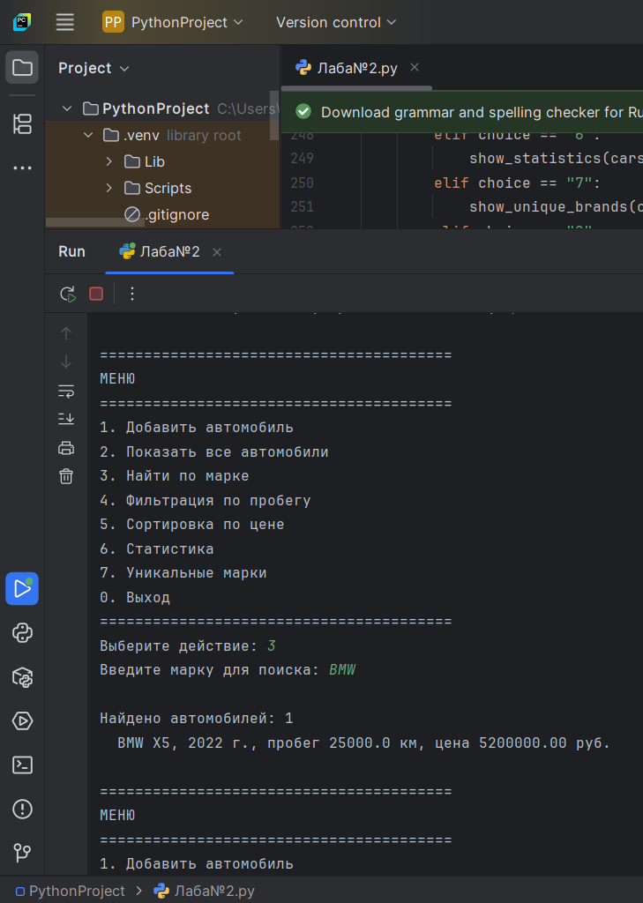
Рисунок 1 – Меню.

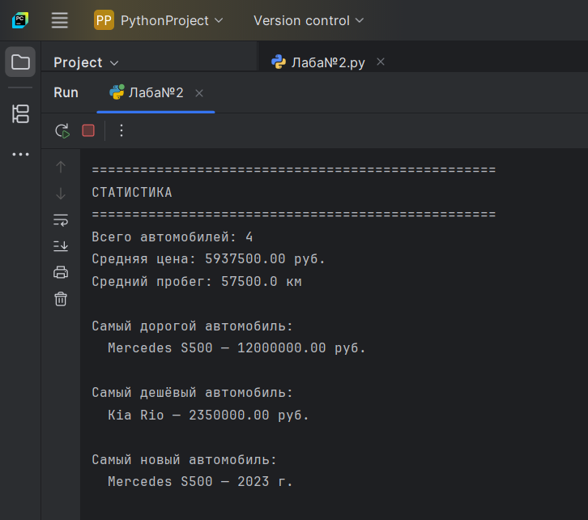
Рисунок 2 – Статистика данных.

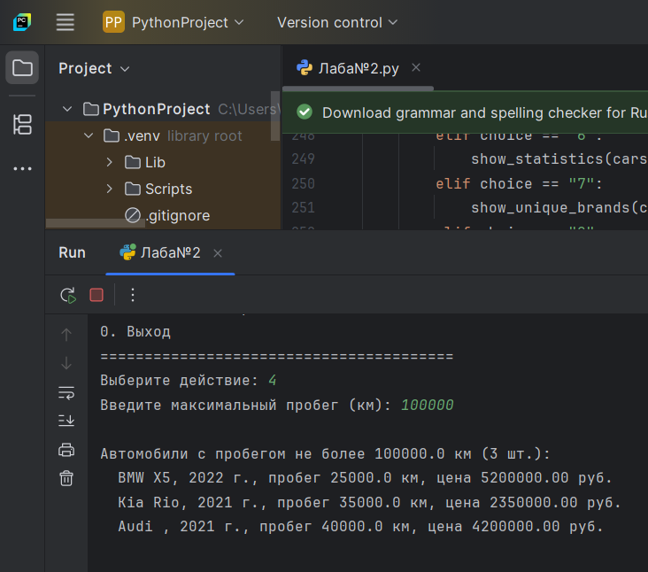
Рисунок 3 – Фильтрация по пробегу.

Рисунок 4 – Поиск по марке.

6. Вывод
В ходе выполнения лабораторной работы №2 были получены практические навыки работы с основными структурами данных языка Python: списками, кортежами, множествами и словарями. Была разработана программа для обработки информации об автомобилях, которая:
- хранит данные в списке словарей (каждый автомобиль — словарь с полями: марка, модель, год выпуска, пробег, цена);
- выполняет поиск автомобилей по заданной марке;
- выполняет фильтрацию по пробегу;
- выполняет сортировку по цене (по возрастанию и убыванию);
- вычисляет статистические показатели: средняя цена, средний пробег, самый дорогой, самый дешёвый и самый новый автомобиль;
- определяет уникальные марки автомобилей через множество (`set`);
- использует list comprehensions для поиска и фильтрации;
- реализует меню с циклом `while` для повторного запуска операций без перезапуска программы.
В процессе работы были освоены и применены на практике: индексация и срезы, методы списков и словарей, операции над множествами, перебор коллекций через `for` и `enumerate()`, сортировка через `sorted()` с `key=lambda`, а также организация программы с помощью пользовательских функций.
Все требования индивидуального задания выполнены в полном объёме. Программа протестирована на обычном наборе данных, наборе с повторяющимися значениями, граничных значениях, а также на случаях, когда поиск и фильтрация не дают результатов.

Выполнила: студент группы 090303-ПИб-о24, Горчакова Д. А.
Проверил: ассистент кафедры Елкин Н. С. ________________

